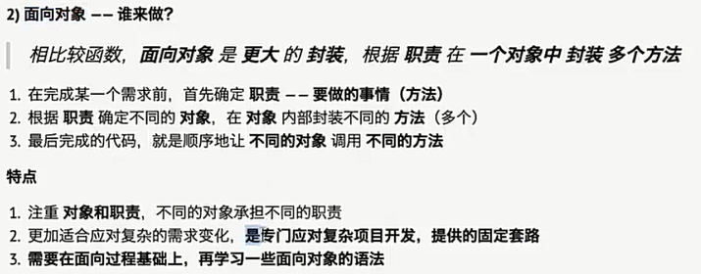1、**面向对象：基本概念**

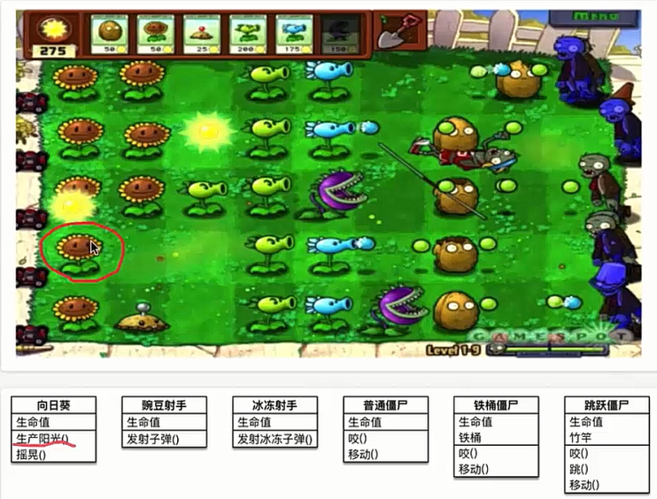

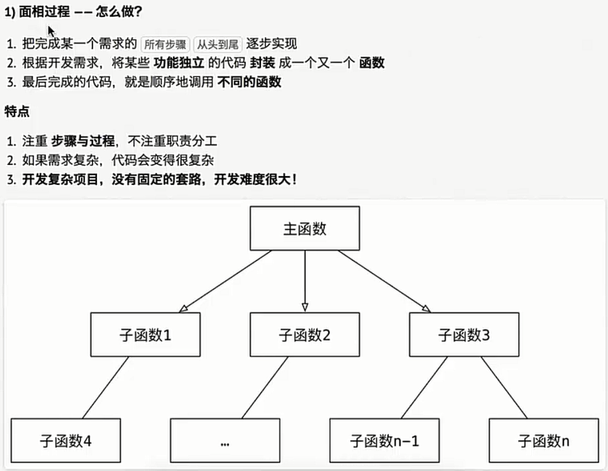**面向过程：基本概念**

**2、类与对象的概念：**

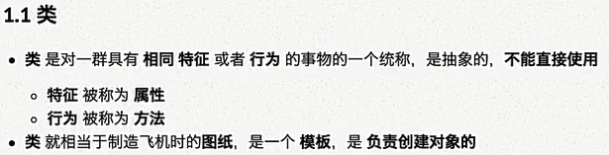

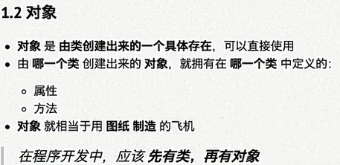

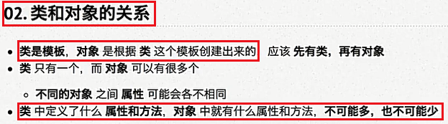

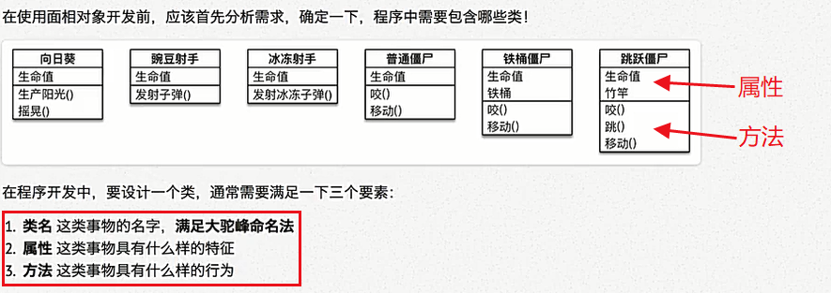**3、类的设计：**

**属性与方法的确定：**

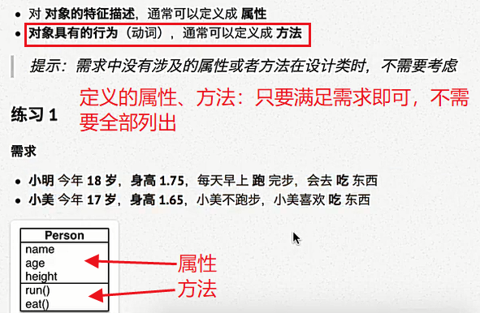

4、dir( ) 函数的使用：用于查找Python内部的方法

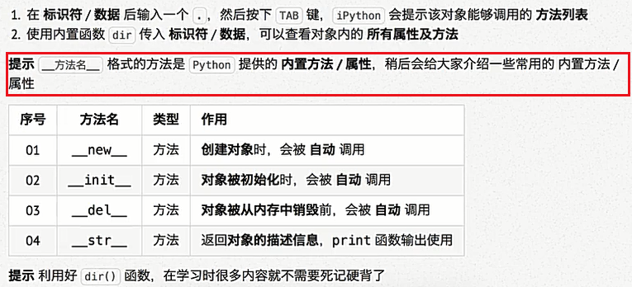

eg:查看内置的属性（方法）

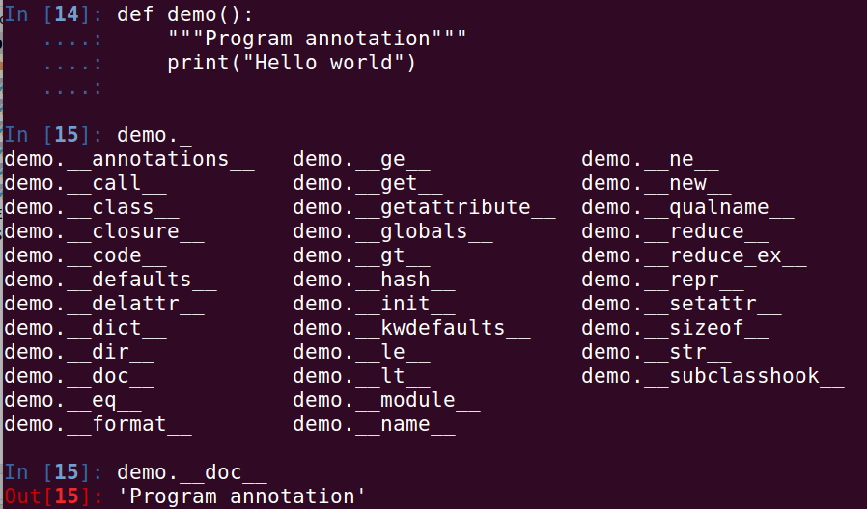

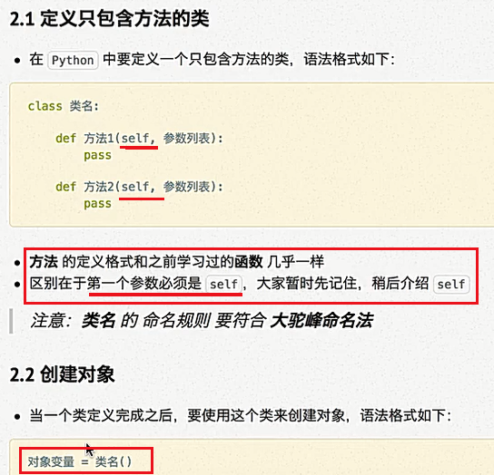5、类、对象的定义：**使用一个类可以创建多个不同的对象**

示例代码：

#定义一个类

**class Cat:**

def EatFish(self):

print("cat like eat fish!")

def DrinkWater(self):

print("cat want to drink water!")

#定义一个对象

**tom_cat =Cat()**

#使用类中的方法

tom_cat.DrinkWater()

tom_cat.EatFish()

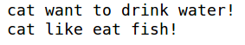结果：

6、在面向对象中，引用的概念：

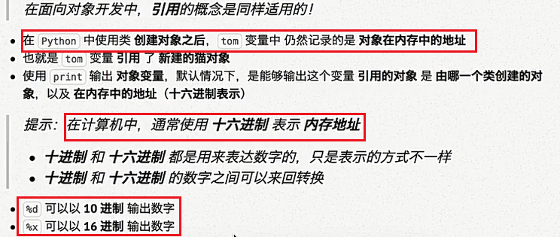

示例代码：

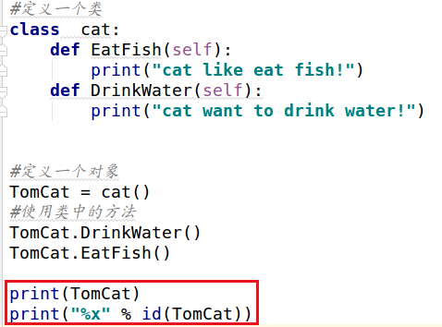

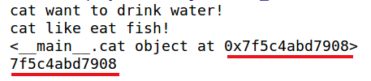结果：

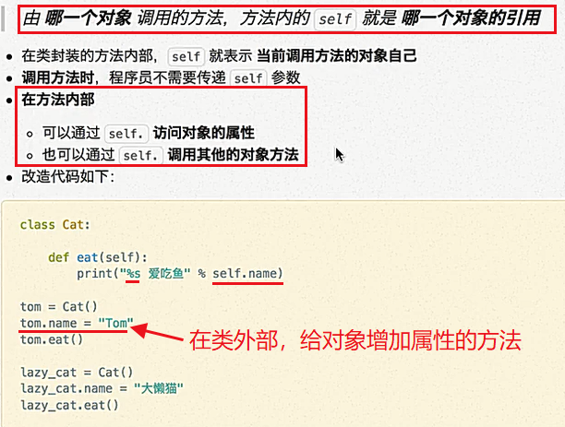7、类中的**self**的使用：

**（PS：一般不使用这种方法来增加对象的属性）**

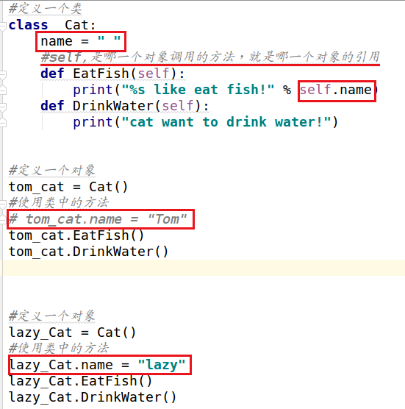**示例代码：**

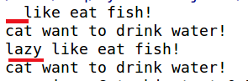

答案：

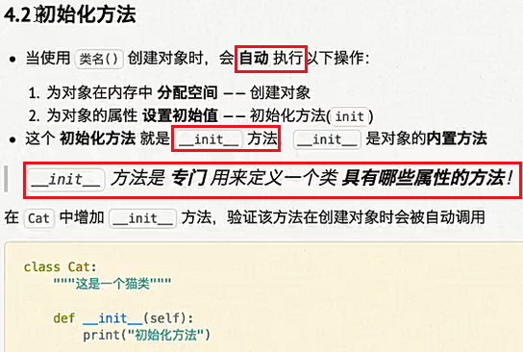**8、class 类，对象的初始化：（常用的方法）**

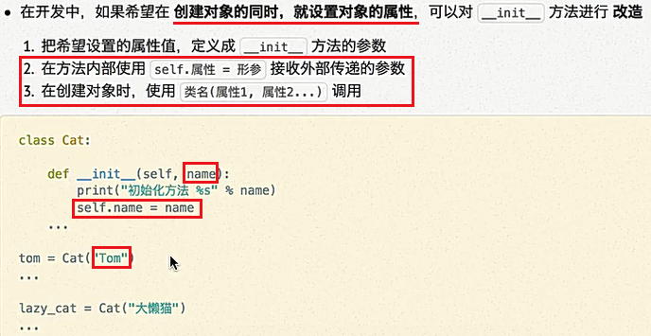在__init__方法的内部初始化属性的方法：

示例代码：

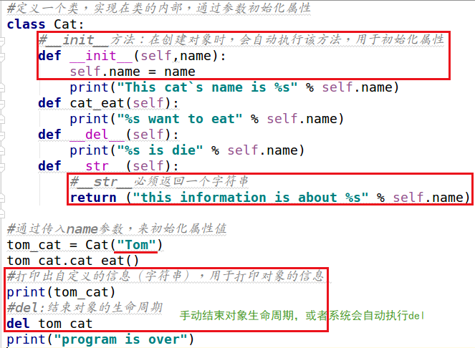

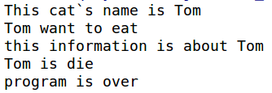答案：

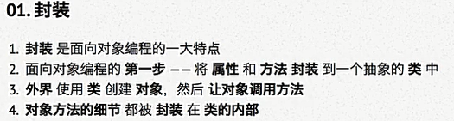9、面向对象的封装：

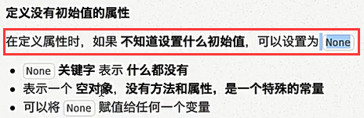

例程：

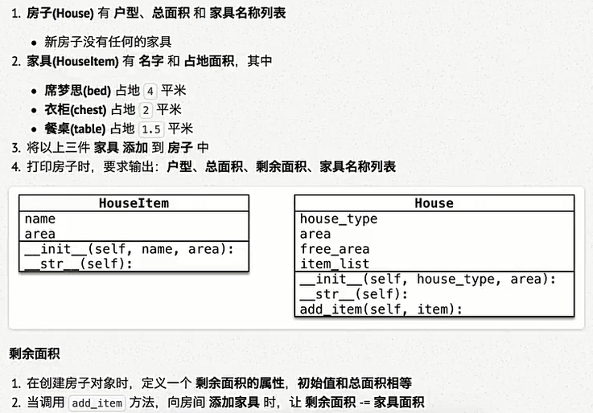

**示例代码**：

#创建家具类

class Furniture:

def __init__(self,name,area):

self.name = name

self.area = area

def __str__(self):

return ("[%s] area: %d m\u00b2" % (self.name,self.area))

#创建房子类

class HouseItem:

def __init__(self,house_type,house_area):

self.house_type = house_type

self.house_area = house_area

self.residual_area = house_area

self.furnitre_list = []

def __str__(self):

return ("TYPE:[ %s ]\nAREA:%d m\u00b2[FREE: %d m\u00b2]\nFURNITURE:%s"

% (self.house_type,

self.house_area,

self.residual_area,

self.furnitre_list))

def add_furniture(self,furniture):

#1:判断剩余面积是否足够

if furniture.area > self.residual_area:

print("Sorry [%s] is too big" % furniture.name)

return

#2：将家居加入列表

self.furnitre_list.append(furniture.name)

#3：计算剩余面积

self.residual_area -= furniture.area

#创建房子对象

my_house = HouseItem("Tow rooms one hall",100)

#创建家居对象

bed = Furniture("bed",10)

table = Furniture("table",20)

#在房子对象中添加家具对象

my_house.add_furniture(bed)

my_house.add_furniture(table)

print(my_house)

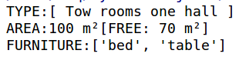答案：  
10、身份运算符

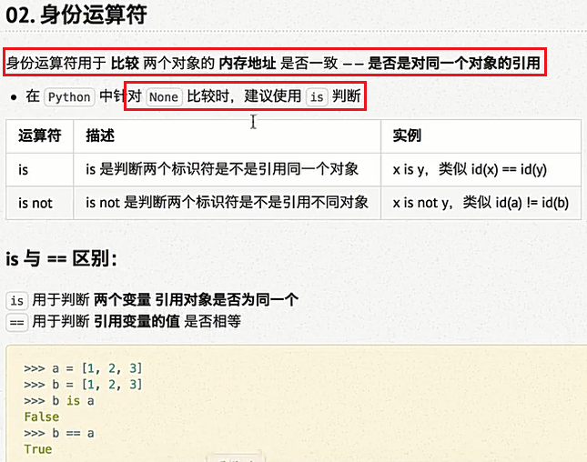

11、私有属性

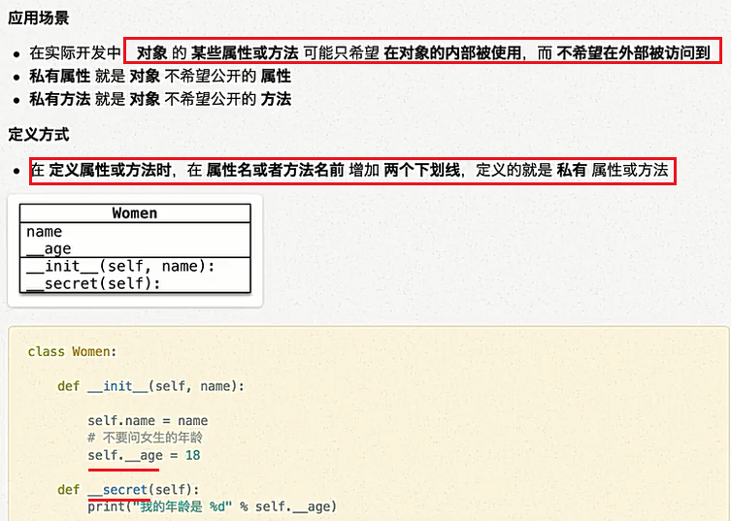

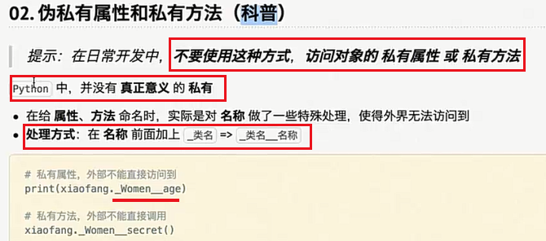

示例代码：

class Woman:

def __init__(self,name,age):

self.name = name

self.__age = age

def secrate(self):

print("[%s]`s age is %d" % (self.name,self.__age))

xm = Woman("Xaiomei",20)

#私有属性无法被外部访问

# print("%d" % xm.__age)

#访问属性可使用如下方法,不过正常情况不使用该方法

print("%d" % xm._Woman__age)

xm.secrate()

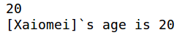结果：

12、继承

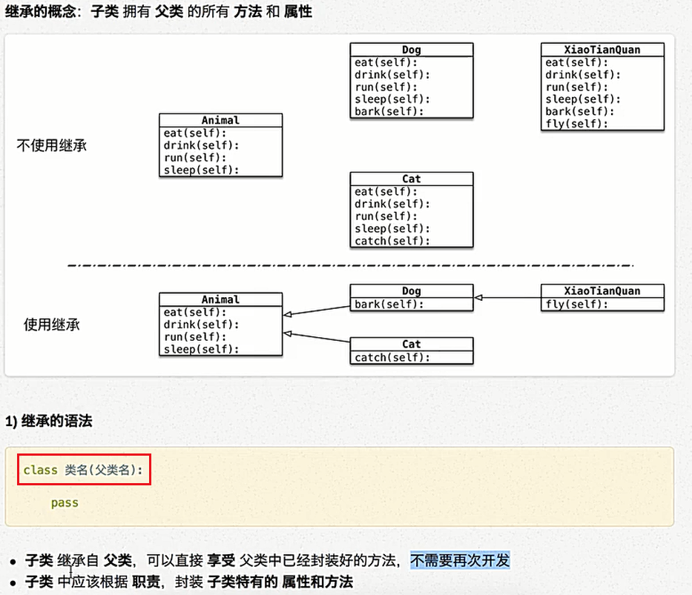

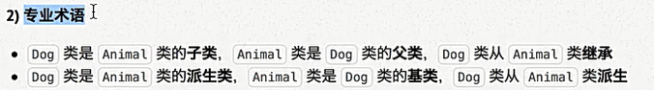

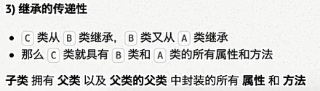

13、重写父类的方法

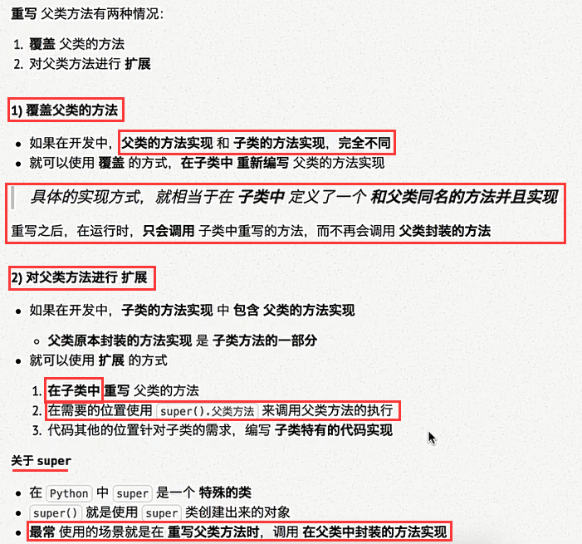

示例代码：

class People:

def __init__(self,name,age):

self.name = name

self.__age = age

def secrate(self):

print("[%s]`s age is %d" % (self.name,self.__age))

#子类继承父类

class Man(People):

def hair(self):

print("短头发")

#覆盖父类的方法：重定义一个于父类方法一样的方法

def secrate(self):

print("This secrate is belong Xiaoming")

**#在子类中，继续调用被覆盖的父类方法**

**super().secrate()**

# or

super(Man, self).secrate()

xm = People("Xaiomei",20)

xiaoming = Man("Xiaoming",20)

xiaoming.hair()

xiaoming.secrate()

结果：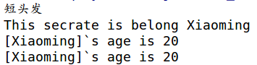

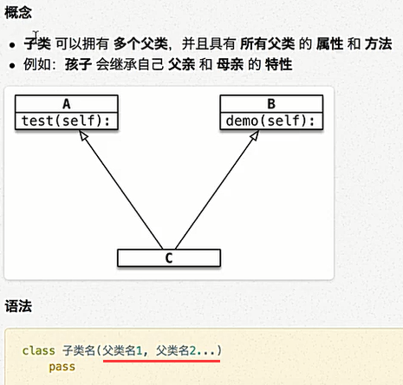14、多继承

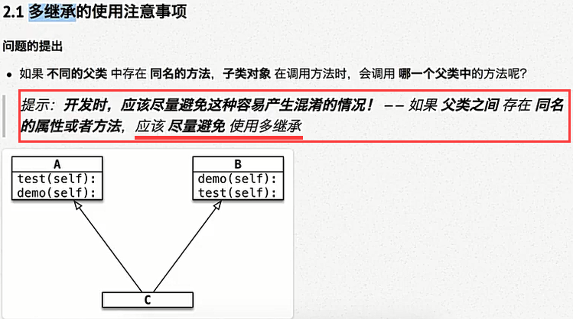

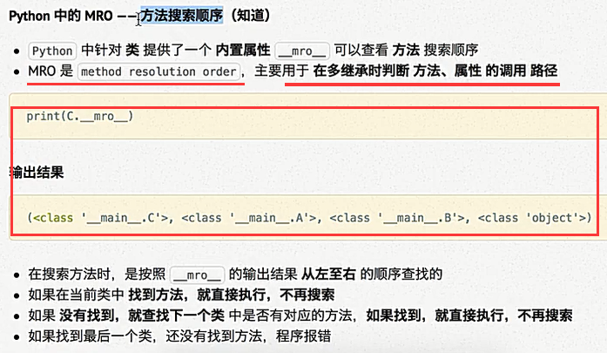

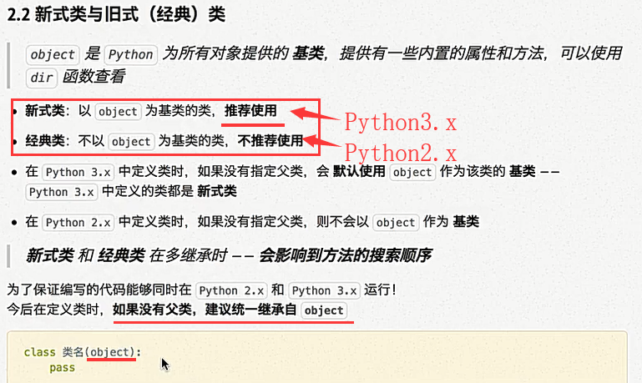

**开发中，没有明确父类对象的类，必须以object为基类（父类）**

15、多态

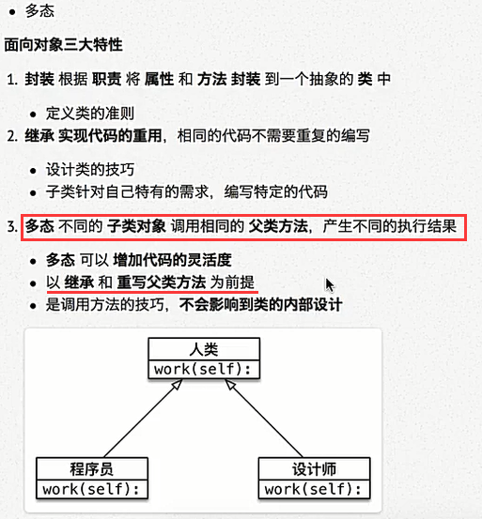

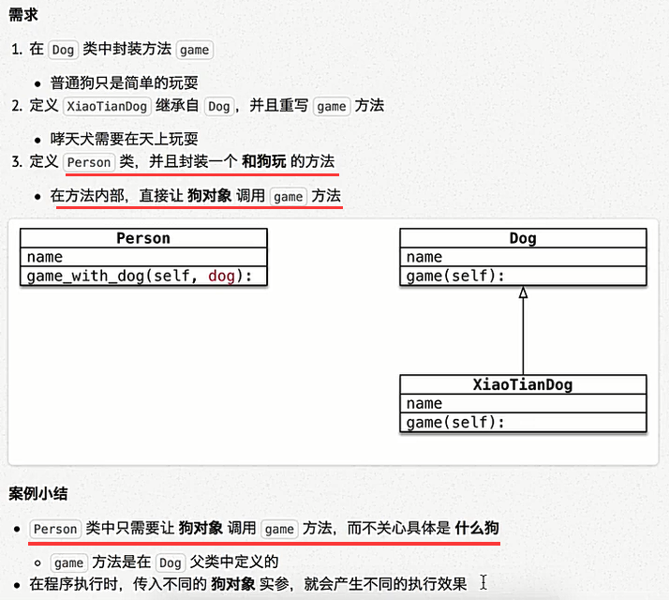案例分析：

需求的示例代码

class Dog(**object**):

def __init__(self,name):

self.name = name

def game(self):

print("%s is gaming" % self.name)

class Xiaotianquan(Dog):

**#改写父类方法，实现多态**

**def game(self):**

print("%s is flying in the sky" % self.name)

class People(object):

def __init__(self,name):

self.name = name

def game_with_dog(self,dog):

print("%s is game with %s" % (self.name,dog.name))

**#多态的应用**

**dog.game()**

my_dog = Dog("Tu_gou")

god_dog = Xiaotianquan("God_dog")

Xiaoming = People("Xiaoming")

#调用同一个方法，有不同的结果

**Xiaoming.game_with_dog(my_dog)**

**Xiaoming.game_with_dog(god_dog)**

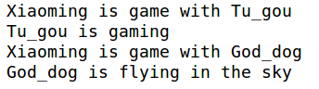结果：

16、实例

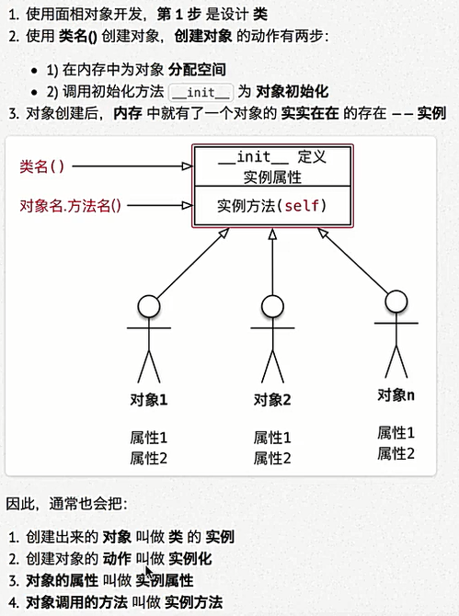

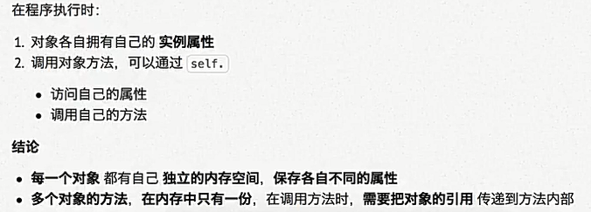

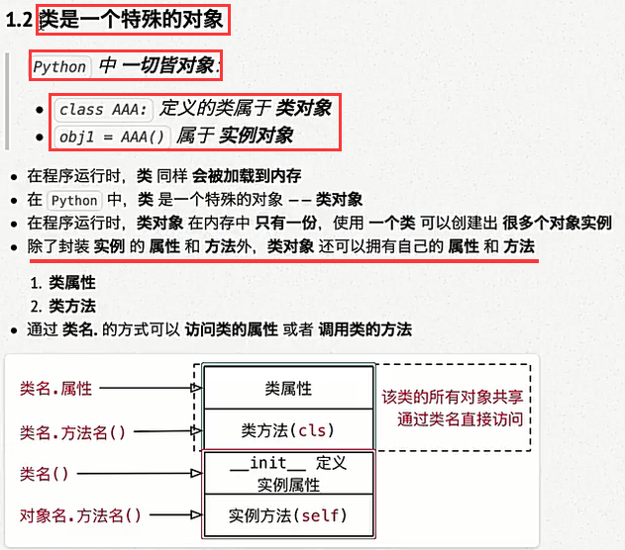

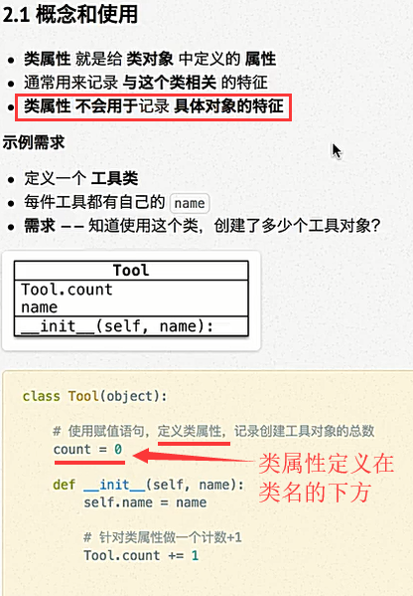

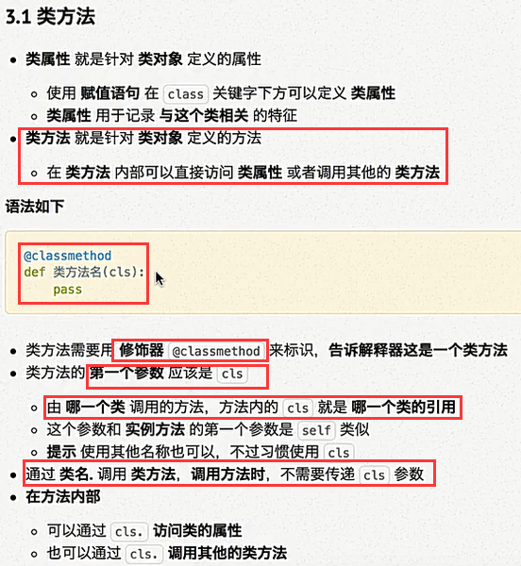17、类方法

**示例代码：**

class Tool:

**#定义类属性**

**count = 0**

**#定义类方法**

**@classmethod**

**def show_tool_count(cls):**

**print("当前的工具数量: %d" % cls.count)**

def __init__(self,name):

self.name = name

#类属性 +1

Tool.count += 1

tool_1 = Tool("cuizi")

tool_2 = Tool("futou")

**#调用类方法**

**Tool.show_tool_count()**

结果：

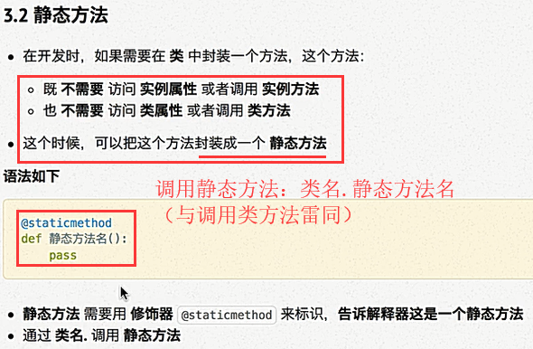

**示例代码：**

class Dog(object):

**#定义静态方法**

**@staticmethod**

def run():

print("dog like run")

**#调用静态方法**

**Dog.run()**

结果：

**总结：**1、类方法、静态类方法的调用：

类名.类方法名

2、实例方法的调用：  
先创建一个对象，然后调用：对象名.方法名

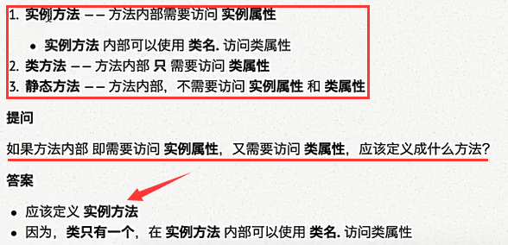

18、__new__方法

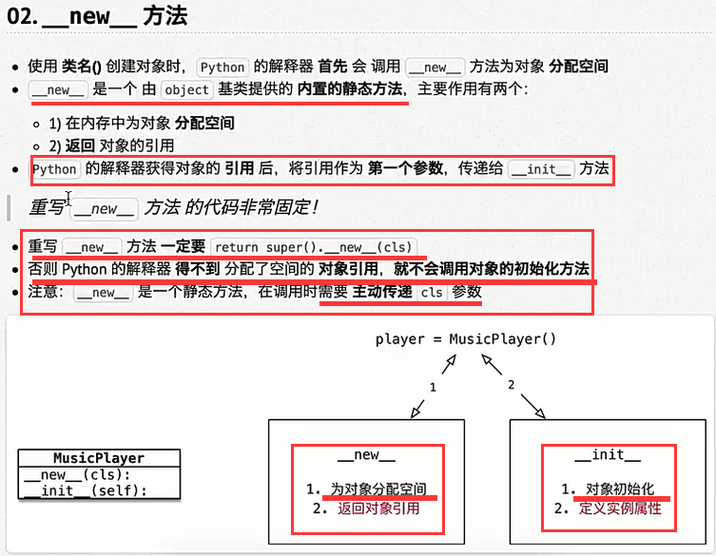

**示例代码：**

class Potplayer(object):

**#重写new**

**def __new__(cls, *args, **kwargs):**

print("redefine new:creat object and allocation space!")

**#必须返回对象引用，否则不会执行init初始化方法**

**return super().__new__(cls)**

def __init__(self):

print("creat Potplayer")

my_player = Potplayer()

print(my_player)

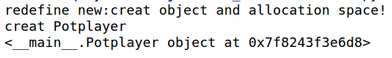结果：

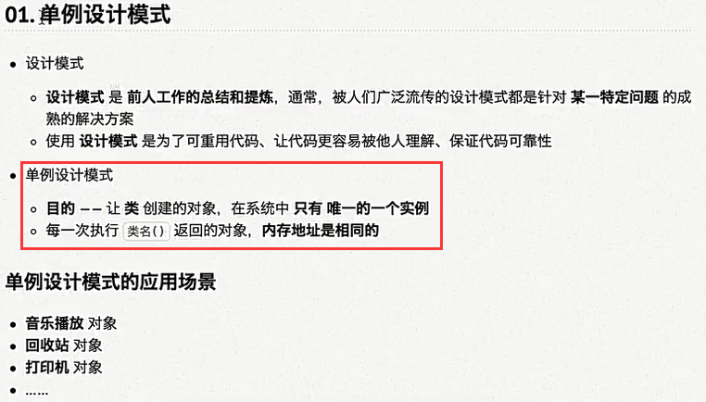19、单例设计模式

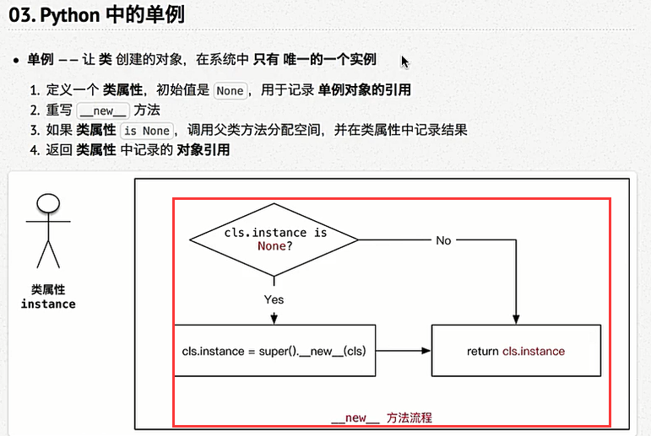

**示例代码：**

class Potplayer(object):

instance = None

init_flag = False

**#重写new**

**def __new__(cls, *args, **kwargs):**

print("redefine new:creat object and allocation space!")

#确创建的对象是同一个——即：保证内存地址一致

**if cls.instance is None:**

**cls.instance = super().__new__(cls)**

**#必须返回对象引用，否则不会执行init初始化方法**

**return cls.instance**

def __init__(self):

**#仅执行一次初始化操作**

**if Potplayer.init_flag:**

**return**

print("creat Potplayer")

**Potplayer.init_flag = True**

my_player_1 = Potplayer()

my_player_2 = Potplayer()

print(my_player_1)

print(my_player_2)

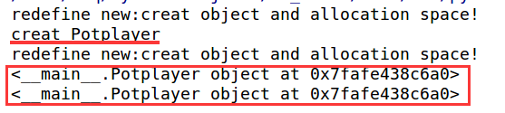结果：

20、捕获异常

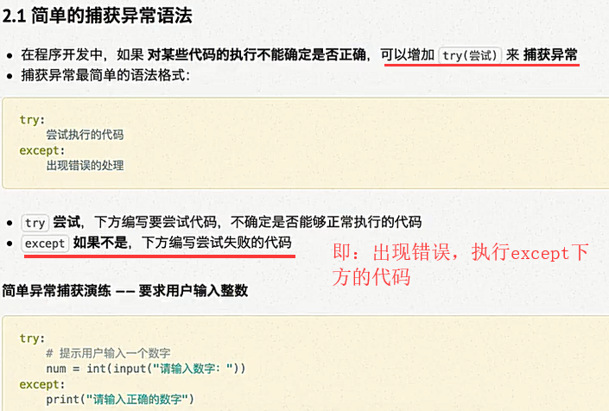

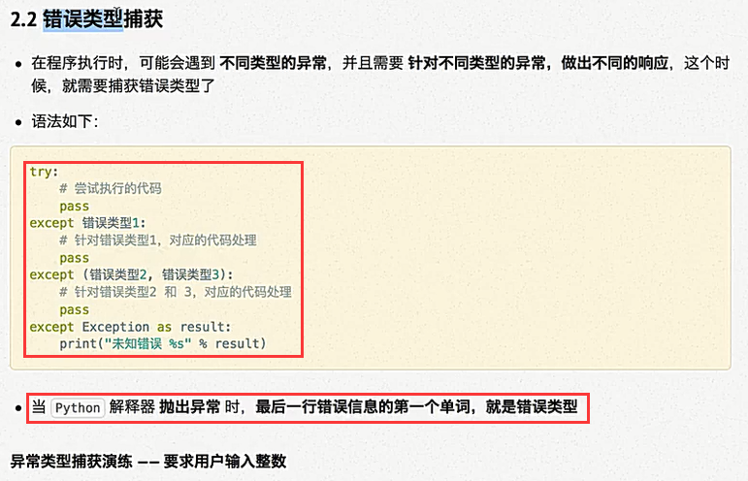

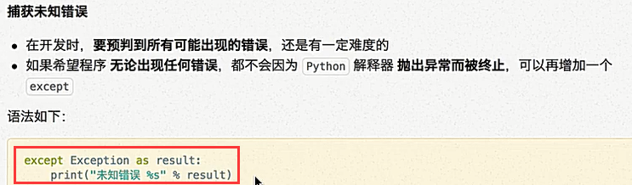

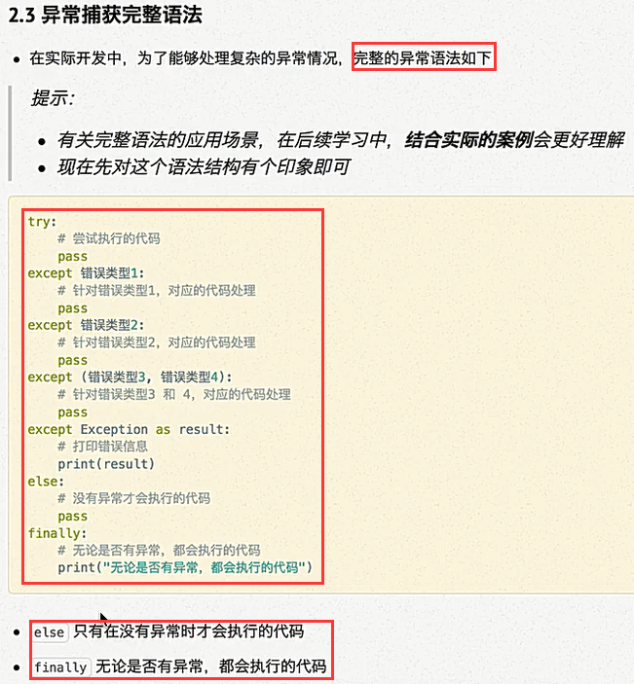**完整的异常捕获，处理流程：**

**示例代码**

#完整的异常捕获处理

try:

num = int(input("please input number:"))

result = 10/(num**2)

#输入非数字错误

except ValueError:

print("Erroe:please input number")

#处理未知错误：获得错代号

except Exception as error_code:

print("Unknow error (Code): %s" % error_code)

#程序未出错执行的代码

else:

print("result = %d" % result)

#无论是否有错误，都会执行的代码

finally:

print("END OF PROGRAM")

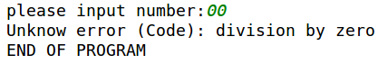结果：

21、抛出异常

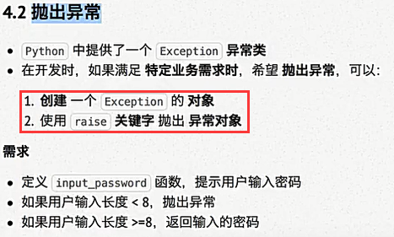

**示例代码**

def demo_1():

pwss = input("please enter password:")

if len(pwss) == 8:

return pwss

print("Raise exception!")

**#创建异常对象，可以使用自定义的字符号串作为参数**

**exception_code = Exception("Insufficient password length!")**

**#抛出异常**

**raise exception_code**

**print(demo_1())**

try:

except Exception as error_code:

print(error_code)

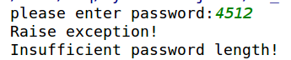结果：

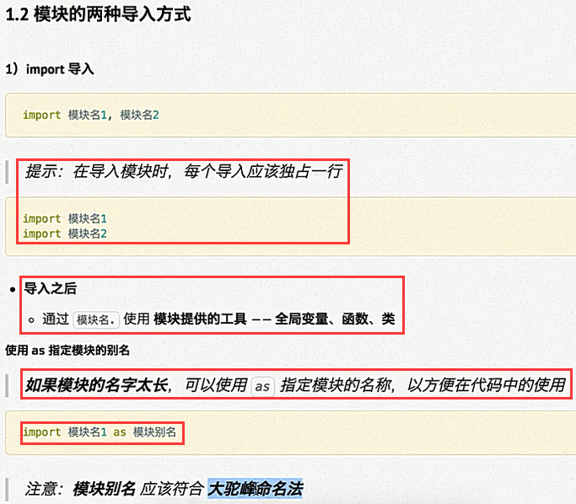22、模块导入

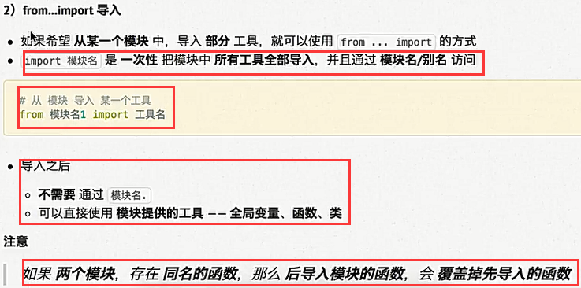

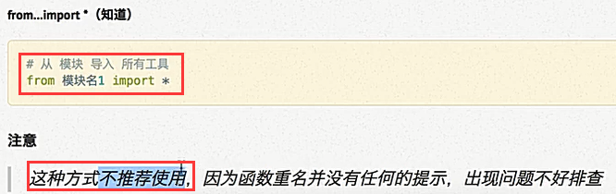

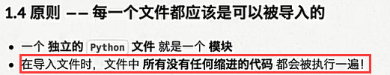

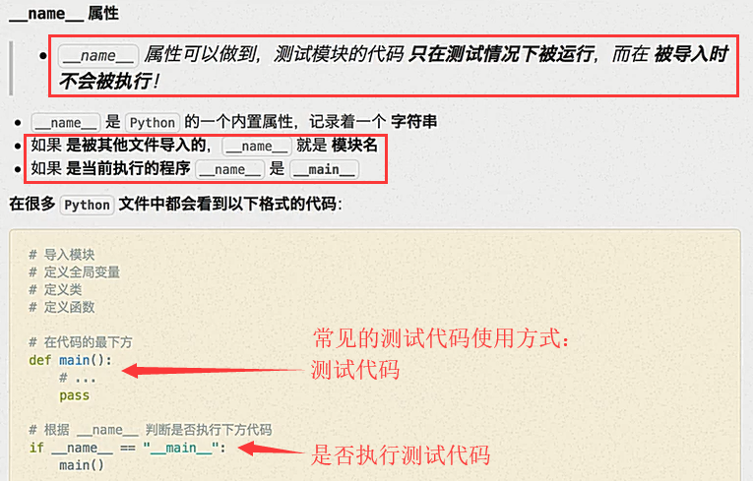**测试代码的方式：**

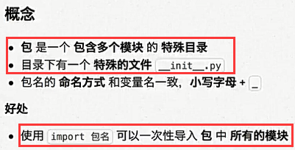23、包

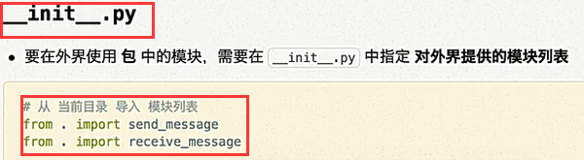

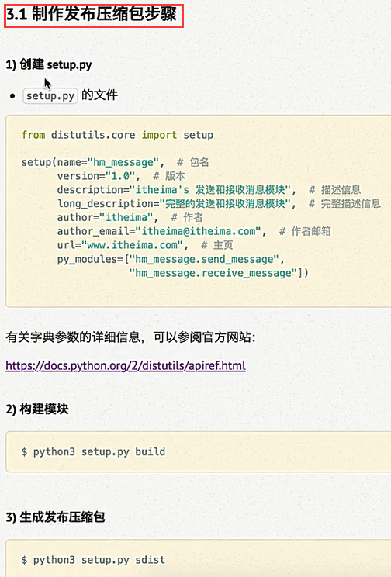

24、安装第三方包

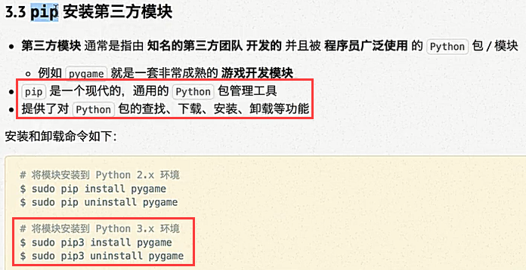

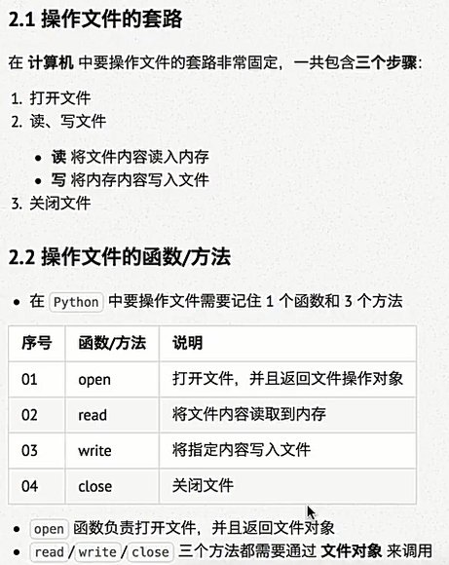25、文件操作

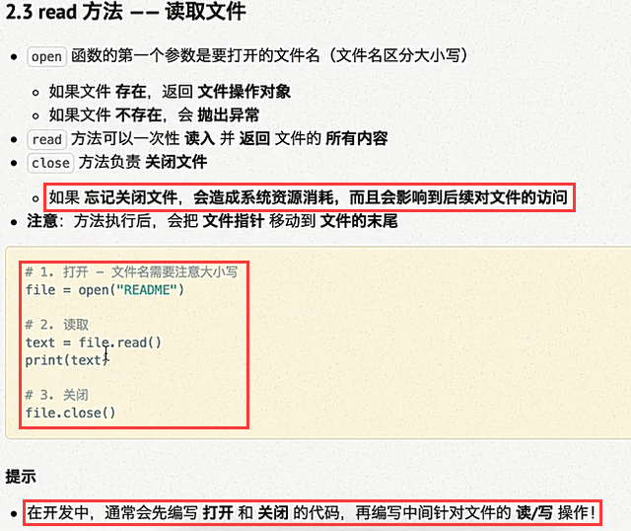

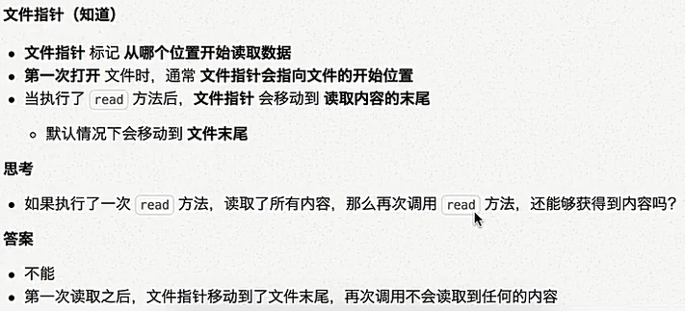

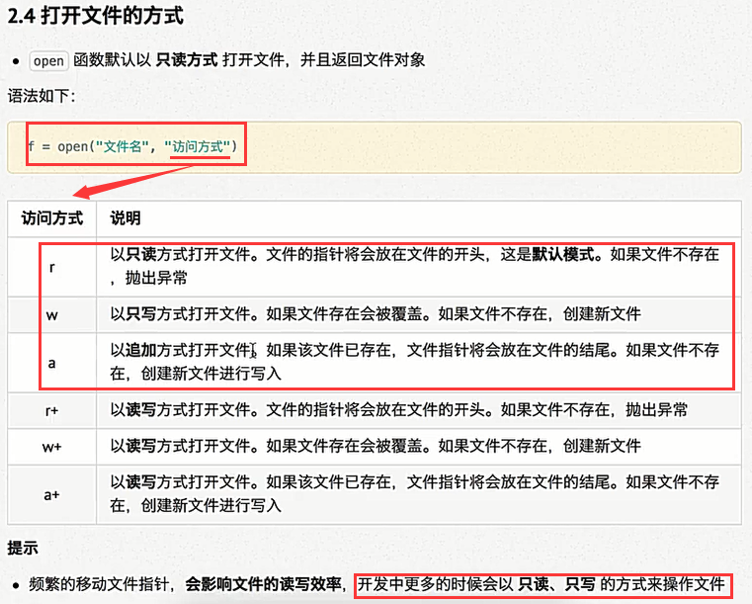

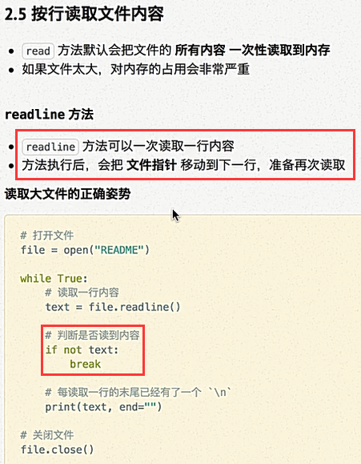

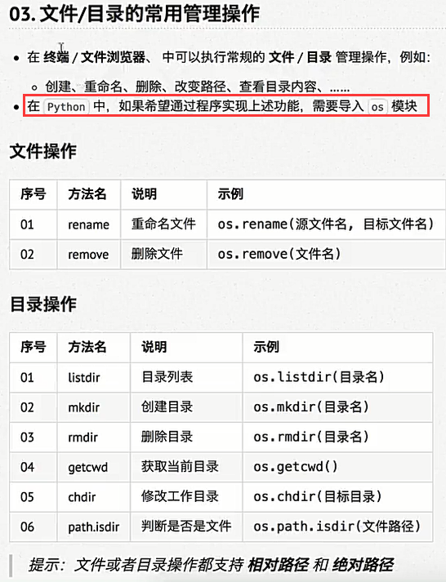26、文件操作

27、eval函数

